**Обучение программированию на Java | Уроки с нуля**

[Java Syntax](https://javarush.ru/quests/QUEST_JAVA_SYNTAX)

[Уровень 0](https://javarush.ru/quests/lectures?quest=QUEST_JAVA_SYNTAX&level=0), Лекция 0

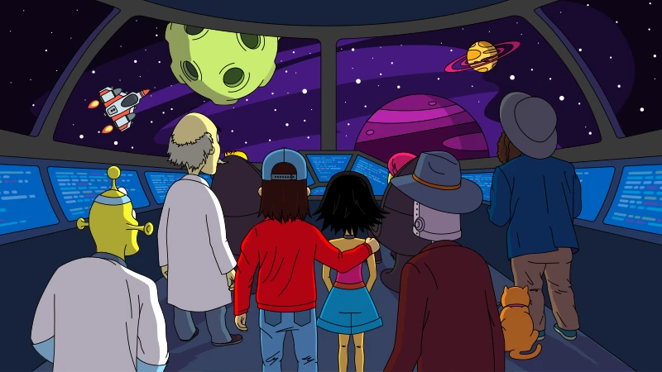

— Привет. Если ты читаешь эти строки, то подтверждаю, что это уроки Java. Курс просто напичкан практикой (1200+ практических задач) и рассчитан на взрослую аудиторию. Я ненавижу скучные лекции, поэтому JavaRush сделан в виде онлайн-игры (квеста).

— Тебе приходилось играть и прокачивать персонажей? Иногда сам не замечаешь, как втягиваешься, да? Догадываешься, куда я клоню? В JavaRush тебе тоже придется прокачивать персонажа. С 1-го уровня до 40-го. **Пройдешь весь курс — станешь крутым Java-программистом.**

— Пройдешь 40 уровней – сможешь устроиться на работу Java Junior. Хотя есть индивидуумы, которые уже на 20-м уровне нашли себе работу. Потому что в JavaRush много практических задач. Очень много.

События игры разворачиваются в далеком-далеком будущем, в 3017-ом году, где люди живут на Земле вместе с роботами, и любой может путешествовать по космосу.

Однажды один космический корабль разбился на неизвестной планете…

**Предыстория**



Команда Galactic Rush потерпела крушение на неизвестной планете. При падении корабль врезался в гору и оказался почти полностью засыпан обломками скалы. Несколько дней ушло на тщетные попытки освободить корабль. Экипаж потерял всякую надежду вернуться домой и начал обживаться на новом месте…

Неделю спустя Элли, штурман корабля, случайно обнаружила, что планета населена… тысячами диких роботов! Они бы могли помочь разобрать камни и освободить корабль. Но они очень примитивны и тупы — у них нет никаких навыков. Они даже камни таскать не умеют. Что было бы очень кстати.

Научный глава экспедиции, Профессор Нудлс, потом вспоминал:  
— Через несколько дней я нашёл выход. Я додумался взять прошивку робота Диего, члена нашего экипажа, переделать её на прошивку каменщика и загрузить диким роботам.

— Но неудачи, казалось, преследовали нас. После небольшого исследования выяснилось, что у роботов нет разъёма для загрузки прошивки. У них вообще не было никакого разъёма для перепрошивки!



— Билаабо, единственный инопланетянин в составе экипажа, вспомнил, что когда-то на своей родной планете видел робота, который знал программирование. И не просто знал, а сам правил баги в своей собственной прошивке.

— Именно в этот момент меня посетила гениальная идея. Ведь когда-то давно я научил одного способного робота программированию на Паскале.

— Я приказал поймать самого талантливого молодого робота и обучить его программированию на Java с нуля. Умея программировать, он смог бы написать себе любую прошивку и помочь нам!

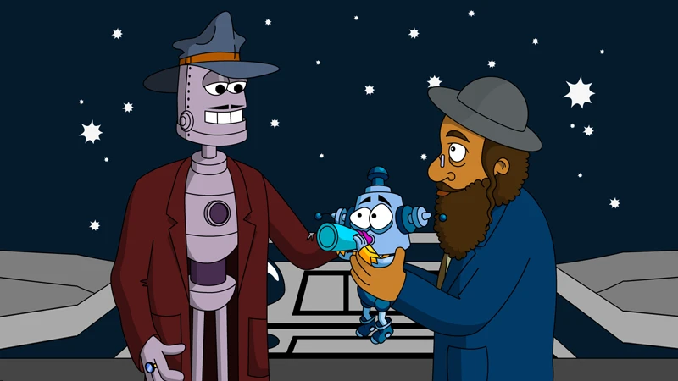

В общем, мы поймали один сообразительный экземпляр. Диего предложил назвать его Амиго, в честь своего брата, которого никогда не имел.

— Я предложил Амиго металлические бусы за каждый месяц обучения, и десять долларов в год за последующую работу по устранению завала. Дикарям и этого много, ведь мы бесплатно занимаемся их просвещением.

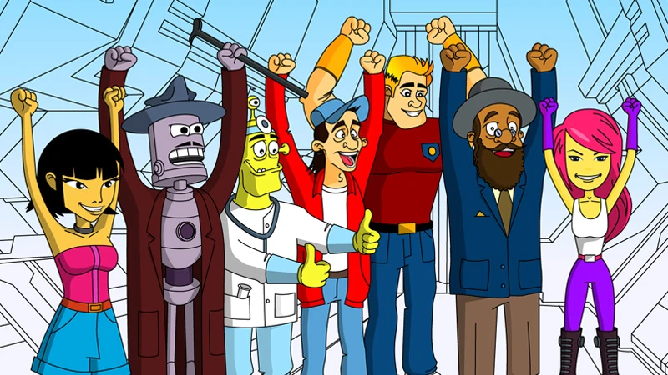

Диего потом напишет в своих мемуарах:

— Я был возмущён таким неприкрытым грабежом моего собрата, но вся команда стала на сторону профессора и Риши. Конечно же, я согласился (для вида) и предложил помочь научить Амиго. Хе-хе! Тем более, что никто не может обучить робота программированию лучше, чем другой робот.

— Все так сильно обрадовались моей уступчивости, что тоже решили принять активное участие в обучении Java робота Амиго.

— Ты начинаешь с первого уровня. Твоя задача – прокачать Амиго до 40 уровня. Но давай начнем с малого. Для начала дойди до второго уровня уроков по Java. Может быть тебе так понравится, что ты не заметишь, как пройдешь курс и пойдешь работать ; )

P.S.

А теперь давай перейдем к **обучению программированию с нуля** - жми на кнопку «Открыть следующую лекцию…».